**Bezpieczne rowery dla dzieci - wskazówki jak je kupować**

**W naszym artykule podpowiadamy jak kupować rowery dla dzieci oraz gdzie znaleźć modele w dobrej cenie, które spełnią wasze oczekiwania. Przeczytaj!**

**Na co zwrócić uwagę kupując rowery dla dzieci?**

Dzieci kochają rowery. Nie ma co do tego wątpliwości - stanowi podstawę wielu wspomnień z dzieciństwa, a wielu rodziców z niecierpliwością czeka na moment, w którym dadzą swoim dzieciom pierwszy model. Ale wybór odpowiednich *rowerów dla dzieci* może być trudny.

**Wskazówki jak dobrać odpowiedni model roweru**

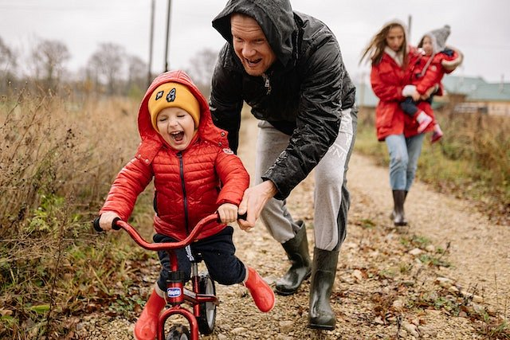

Sam wiesz, jak mógłbyś kupić swój własny nowy rower - sprawdziłbyś, czy możesz wygodnie usiąść na rowerze i dotykać stopami ziemi, zastanowiłbyś się, czy możesz swobodnie obracać pedałami, a nogi nie uderzają w cokolwiek. Chciałbyś sięgnąć do kierownicy z optymalnym zgięciem w ramieniu, abyś nie zauważył żadnego obciążenia. I oczywiście musisz polubić kolor i akcesoria, w które i jest wyposażony konkretny rower.

**Gdzie kupić rowery dla dzieci?**

Cóż, wybór roweru dziecięcego nie różni się zbytnio, z wyjątkiem oczywiście tego, że Twoje dziecko mogło nigdy wcześniej nie jeździć, więc jest to zupełnie nowe doświadczenie, na które będziesz chciał się przygotować jak rodzic. Warto zatem zwrócić uwagę na oczekiwania i obawy dziecka oraz jego umiejętnośc i poczucie pewności siebie. Sprawdź [rowery dla dzieci](https://sklepmartes.pl/sporty/kolarstwo/rowery) oferowane przez Martes Sport i przygotuj się na wiosnę!